
Universitatea Tehnică de Construcții din București
Facultatea de Hidrotehnică
Specializarea: Automatică și Informatică Aplicată

Proiect la LP3

Profesor coordonator: Student:
Ionescu Sergiu-Cosmin
Ana-Maria Sandu
București, 2026
Universitatea Tehnică de Construcții din București
Facultatea de Hidrotehnică
Specializarea: Automatică și Informatică Aplicată

Joc Space Invaders

Profesor coordonator: Student:
Ionescu Sergiu-Cosmin
Ana-Maria Sandu
București, 2026

Cuprins
1. Introducere 4
1.1. Prezentarea temei 4
1.2. Istoricul jocului Space Invaders 4
1.3. Motivarea alegerii temei 4
2. Tehnologii Utilizate 4
2.1. Limbajul Java 4
2.2. Programarea Orientată pe Obiecte (POO) 5
2.3. Bibliotecile Grafice: Swing și AWT 5
3. Analiza și Structura Aplicației 5
3.1. Arhitectura generală 5
3.2. Resurse Grafice 5
4. Descrierea Implementării 6
4.1. Clasa App.java 6
4.2. Clasa SpaceInvaders.java 6
5. Logica Jocului și Algoritmi 7
5.1. Bucla jocului (Game Loop) 7
5.2. Gestionarea coliziunilor 7
5.3. Mișcarea inamicilor și dificultatea progresivă 7
6. Ghid de Utilizare și Testare 8
6.1. Controale 8
6.2. Scenarii de testare 8
7. Codul Sursă 8
Fișierul: App.java 8
Fișierul SpaceInvaders.java 9
1. Clasa Internă Block 9
2. Constructorul SpaceInvaders() 9
3. Metoda paintComponent(Graphics g) 9
4. Metoda draw(Graphics g) 9
5. Metoda move() 10
6. Metoda createAliens() 10
7. Metoda detectCollision(Block a, Block b) 10
8. Metoda actionPerformed(ActionEvent e) 11
9. Metoda keyReleased(KeyEvent e) 11
10. Metodele keyPressed și keyTyped 11
8. Concluzii si contributii personale 12
8.1. Sinteza Realizărilor 12
8.2. Provocări Tehnice și Soluții Implementate 12
8.3. Contribuții Personale 12
8.4. Direcții de Dezvoltare Ulterioară 13
9. Bibliografie 14

Introducere

Prezentarea temei
Proiectul de față își propune realizarea unei aplicații software interactive de tip joc video 2D, intitulată "Space Invaders". Aplicația este dezvoltată integral în limbajul de programare Java, utilizând paradigmele programării orientate pe obiecte și biblioteci standard pentru interfața grafică. Scopul principal este simularea unei experiențe de joc arcade clasic, în care utilizatorul controlează o navă spațială pentru a apăra Pământul de o invazie extraterestră.

Istoricul jocului Space Invaders
Lansat inițial în 1978 de către Taito, Space Invaders este unul dintre cele mai influente jocuri video din istorie. A definit genul "shoot 'em up" și a introdus concepte fundamentale precum inamicii care ripostează, sistemul de vieți și scorul maxim (High Score). Recrearea acestui joc în mediul academic este un exercițiu excelent de logică și arhitectură software.

Motivarea alegerii temei
Am ales această temă din dorința de a îmbina pasiunea pentru jocurile video cu necesitatea aprofundării cunoștințelor de Java. Dezvoltarea unui joc, chiar și a unuia simplu aparent, ascunde provocări tehnice complexe:
- Gestionarea memoriei în timp real.
- Sincronizarea animațiilor.
- Matematica din spatele coliziunilor.

Acest proiect reprezintă oportunitatea ideală de a demonstra competențele dobândite la cursul de Programarea calculatoarelor și limbaje de programare, trecând de la teorie la o aplicație practică, funcțională și distractivă.

Tehnologii Utilizate

Limbajul Java
Java a fost ales pentru acest proiect datorită portabilității sale ("Write Once, Run Anywhere") și a robusteții în gestionarea erorilor. Fiind un limbaj strict tipizat, a permis o organizare clară a codului și a redus numărul de bug-uri în timpul execuției.

Programarea Orientată pe Obiecte (POO)
Proiectul se bazează integral pe principiile POO:
- Încapsulare: Datele despre navă sau inamici (poziție, viteză) sunt protejate în interiorul obiectelor.
- Moștenire: Clasa principală SpaceInvaders moștenește funcționalitățile clasei JPanel pentru a putea fi desenată pe ecran.
- Polimorfism: Utilizarea metodelor suprascrise (Override) precum paintComponent sau actionPerformed.

Bibliotecile Grafice: Swing și AWT
Pentru interfața grafică, nu s-au folosit motoare de joc externe (precum Unity), ci bibliotecile native Java:
- javax.swing: Folosită pentru crearea ferestrei principale (JFrame) și a panoului de joc. Swing oferă componente moderne și stabile.
- java.awt: Abstract Window Toolkit a fost utilizat pentru partea de randare grafică de nivel jos (clasa Graphics), gestionarea imaginilor (Image) și captarea evenimentelor de la tastatură (KeyEvent).

3. Analiza și Structura Aplicației

3.1. Arhitectura generală
Aplicația este structurată modular, separând punctul de lansare de logica efectivă. Fișierele sunt organizate astfel:
- Main Entry Point: Clasa App care inițializează contextul grafic.
- Game Engine: Clasa SpaceInvaders care conține bucla infinită a jocului.
- Modelul de date: Clasa internă Block care definește proprietățile fizice ale obiectelor.

3.2. Resurse Grafice
Jocul utilizează imagini externe pentru a reprezenta entitățile. Acestea sunt încărcate dinamic la rulare:
- ship.png - Nava jucătorului.
- alien.png, alien-cyan.png, etc. - Diverse tipuri de inamici pentru varietate vizuală.

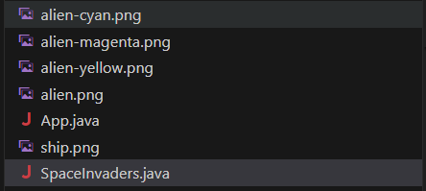

4. Descrierea Implementării

4.1. Clasa App.java
Această clasă este simplă, dar esențială. Ea configurează "pânza" pe care se va desfășura jocul. Se definesc dimensiunile tablei de joc:
- Mărimea unei dale (tile): 32 pixeli.
- Grila: 16 rânduri x 16 coloane.
- Rezoluția finală: 512 x 512 pixeli.
Fereastra este centrată pe ecran (setLocationRelativeTo(null)) și i se interzice redimensionarea pentru a nu afecta logica de coliziune.

4.2. Clasa SpaceInvaders.java
Aceasta este inima aplicației. Clasa implementează interfața ActionListener pentru a reacționa la "bătăile" ceasului intern al jocului (Timer-ul) și KeyListener pentru a asculta comenzile jucătorului.
Constructorul clasei realizează:
- Setarea fundalului negru.
- Încărcarea imaginilor de pe disc.
- Inițializarea listelor de inamici (ArrayList<Block>).
- Pornirea Timer-ului care rulează la aproximativ 60 de cadre pe secundă (1000/60 ms).

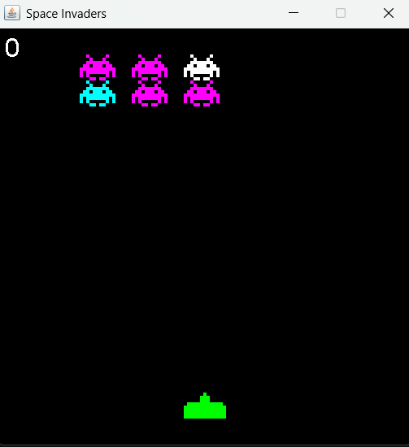

5. Logica Jocului și Algoritmi

5.1. Bucla jocului (Game Loop)
Metoda actionPerformed este apelată automat de Timer. La fiecare apel, se execută doi pași critici:
- move(): Se recalculează pozițiile tuturor obiectelor.
- repaint(): Se șterge ecranul și se redesenează totul la noile coordonate.

5.2. Gestionarea coliziunilor
Coliziunea este detectată folosind o metodă matematică AABB (Axis-Aligned Bounding Box). Două obiecte se intersectează dacă dreptunghiurile lor se suprapun. Formula implementată este: a.x < b.x + b.width && a.x + a.width > b.x && a.y < b.y + b.height && a.y + a.height > b.y

Dacă această condiție este adevărată între un glonț și un inamic:
- Glonțul este marcat ca used.
- Inamicul este marcat ca alive = false.
- Scorul crește cu 100 puncte.

5.3. Mișcarea inamicilor și dificultatea progresivă
Un aspect interesant al implementării este mișcarea inamicilor. Aceștia nu se mișcă haotic, ci în formație. Algoritmul este următorul:
- Toți inamicii se mișcă la dreapta.
- Dacă oricare inamic atinge marginea din dreapta a ferestrei (boardWidth), direcția globală se schimbă spre stânga.
- Simultan cu schimbarea direcției, toți inamicii coboară un rând (y += alienHeight).
Sistemul de niveluri: Jocul nu se termină când elimini toți inamicii. Metoda move() verifică dacă alienCount == 0. În acest caz:
- Se regenerează inamicii.
- Se adaugă o coloană și un rând suplimentar de inamici.
- Se oferă un bonus de puncte. Acest lucru asigură rejucabilitatea și creșterea dificultății.

6. Ghid de Utilizare și Testare

6.1. Controale
Jucătorul interacționează cu aplicația folosind tastatura:
- Săgeată Stânga: Deplasare navă spre stânga.
- Săgeată Dreapta: Deplasare navă spre dreapta.
- SPACE: Lansare proiectil.
- Orice tastă (după Game Over): Resetare joc.

6.2. Scenarii de testare
În timpul dezvoltării, aplicația a fost testată pentru următoarele scenarii:
- Margini: Nava nu poate ieși din ecran (limitare coordonate x).
- Game Over: Jocul se oprește corect când un inamic atinge linia navei.
- Performanță: Gloanțele care ies din ecran sunt șterse din memorie pentru a nu îngreuna procesorul (bulletArray.remove).

7. Codul Sursă

Fișierul: App.java
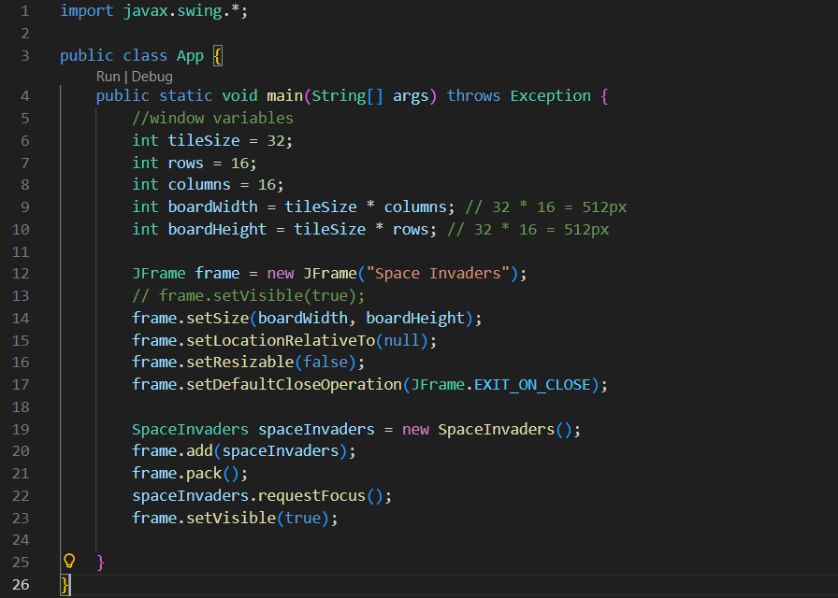

Fișierul SpaceInvaders.java
Această clasă reprezintă nucleul jocului. Ea extinde JPanel pentru a permite desenarea grafică și implementează ActionListener (pentru bucla de timp) și KeyListener (pentru input-ul de la tastatură).

Mai jos sunt descrise toate metodele și structurile interne care compun această clasă:

1. Clasa Internă Block
Deși nu este o metodă, această clasă este fundamentală. Ea definește structura datelor pentru orice obiect vizibil din joc.
- Rol: Încapsulează proprietățile fizice ale entităților (navă, inamici, gloanțe).
- Atribute: Reține coordonatele x, y, dimensiunile width, height, imaginea img și stările alive (viu) sau used (glonț folosit).

2. Constructorul SpaceInvaders()
SpaceInvaders() { ... }
- Rol: Inițializează starea de start a jocului.
- Funcționalitate:
  - Setează dimensiunile panoului și culoarea de fundal (negru).
  - Activează focusul pentru tastatură (setFocusable(true)), esențial pentru ca tastele să fie detectate.
  - Încarcă resursele grafice (imaginile) de pe disk în memorie.
  - Creează nava (ship) și listele pentru inamici și gloanțe.
  - Pornește timer-ul (gameLoop), care va dicta viteza jocului (aprox. 60 cadre/secundă).

3. Metoda paintComponent(Graphics g)
public void paintComponent(Graphics g) { ... }
- Rol: Metodă nativă din Swing, suprascrisă pentru a permite desenarea personalizată.
- Funcționalitate: Curăță ecranul apelând super.paintComponent(g) și apoi deleagă desenarea efectivă către metoda draw(g). Este apelată automat de sistem sau prin repaint().

4. Metoda draw(Graphics g)
public void draw(Graphics g) { ... }
- Rol: Randează (desenează) toate elementele vizuale pe ecran în pozițiile lor actuale.
- Funcționalitate:
  - Nava: Desenează imaginea navei la coordonatele ship.x, ship.y.
  - Inamicii: Iterează prin lista alienArray. Dacă un inamic este marcat alive, îl desenează.
  - Gloanțele: Iterează prin bulletArray. Dacă un glonț nu este used, îl desenează ca un dreptunghi alb (g.drawRect sau g.fillRect).
  - Interfața (UI): Setează fontul și culoarea, apoi afișează scorul. Dacă gameOver este adevărat, afișează textul "Game Over".

5. Metoda move()
public void move() { ... }
- Rol: Actualizează logica matematică a jocului (fizica). Este "creierul" care rulează la fiecare cadru.
- Funcționalitate:
  - Mișcarea Inamicilor: Parcurge toți inamicii și le modifică poziția x. Verifică dacă vreun inamic atinge marginile ecranului (boardWidth sau 0). Dacă da, inversează direcția tuturor inamicilor (alienVelocityX *= -1) și îi coboară cu un rând (alienHeight).
  - Verificare Game Over: Dacă un inamic ajunge la nivelul navei (alien.y >= ship.y), jocul se termină.
  - Mișcarea Gloanțelor: Modifică poziția y a gloanțelor (le urcă).
  - Coliziuni: Verifică impactul dintre fiecare glonț activ și fiecare inamic viu folosind detectCollision. Dacă se lovesc, marchează glonțul și inamicul ca inactivi și crește scorul.
  - Curățare Memorie: Elimină din listă gloanțele care au ieșit din ecran sau au lovit un inamic.
  - Nivel Următor: Dacă numărul de inamici ajunge la 0, crește dificultatea (mai mulți inamici, mai rapizi) și reapelează createAliens().

6. Metoda createAliens()
public void createAliens() { ... }
- Rol: Populează jocul cu inamici la început sau la schimbarea nivelului.
- Funcționalitate: Folosește două bucle for imbricate (pentru coloane și rânduri) pentru a crea obiecte Block (inamici) la poziții specifice. Atribuie fiecărui inamic o imagine aleatorie din lista de imagini disponibile.

7. Metoda detectCollision(Block a, Block b)
public boolean detectCollision(Block a, Block b) { ... }
- Rol: Funcție utilitară pentru detectarea intersecției a două dreptunghiuri.
- Funcționalitate: Returnează true doar dacă dreptunghiul A se suprapune cu dreptunghiul B. Folosește formula AABB (Axis-Aligned Bounding Box):
  - Stânga A < Dreapta B
  - Dreapta A > Stânga B
  - Sus A < Jos B
  - Jos A > Sus B

8. Metoda actionPerformed(ActionEvent e)
public void actionPerformed(ActionEvent e) { ... }
- Rol: Metoda apelată repetitiv de gameLoop (Timer).
- Funcționalitate:
  - Apelează move() pentru a calcula noile poziții.
  - Apelează repaint() pentru a actualiza ecranul.
  - Dacă gameOver este activ, oprește timer-ul.

9. Metoda keyReleased(KeyEvent e)
public void keyReleased(KeyEvent e) { ... }
- Rol: Gestionează input-ul utilizatorului. (În codul tău, logica este aici, nu în keyPressed).
- Funcționalitate:
  - Stânga/Dreapta: Modifică coordonata ship.x, asigurându-se că nava nu iese din ecran.
  - Space: Creează un nou obiect Block (glonț) și îl adaugă în bulletArray.
  - Orice tastă (după Game Over): Resetează variabilele (scor, inamici, navă) și repornește jocul.

10. Metodele keyPressed și keyTyped
- Rol: Sunt metode obligatorii ale interfeței KeyListener.
- Funcționalitate: În implementarea curentă sunt lăsate goale, deoarece logica a fost tratată în keyReleased.

8. Concluzii si contributii personale

8.1. Sinteza Realizărilor
Proiectul „Space Invaders” a reprezentat o oportunitate excelentă de a transpune cunoștințele teoretice de programare Java într-o aplicație practică, funcțională și interactivă. Obiectivul principal, acela de a recrea mecanica unui joc arcade clasic utilizând doar bibliotecile standard (Java Swing și AWT), a fost atins cu succes.
Aplicația finală este stabilă, răspunde prompt la comenzile utilizatorului și gestionează corect resursele sistemului, oferind o experiență de joc fluidă la 60 de cadre pe secundă. Prin acest demers, am demonstrat că limbajul Java, deși cunoscut predominant pentru aplicații enterprise, este perfect capabil să gestioneze randare grafică 2D și logică de joc în timp real.

8.2. Provocări Tehnice și Soluții Implementate
Pe parcursul dezvoltării, am întâmpinat și soluționat mai multe provocări tehnice, care au contribuit la consolidarea abilităților mele de programator:
- Gestionarea Buclei de Joc (Game Loop): Una dintre cele mai mari provocări a fost implementarea unei bucle de joc care să actualizeze logica și să randeze grafica în mod sincron. Am utilizat clasa javax.swing.Timer setată la un interval de aproximativ 16ms (1000/60), ceea ce a asigurat o animație constantă, independentă de viteza procesorului utilizatorului.
- Detectarea Coliziunilor (Hitbox System): Implementarea matematică a coliziunilor dintre proiectile și inamici a necesitat o atenție sporită. Am utilizat algoritmul Axis-Aligned Bounding Box (AABB) în metoda detectCollision. Aceasta verifică suprapunerea dreptunghiurilor definite de coordonatele (x, y) și dimensiunile (width, height) ale fiecărui obiect, asigurând o precizie la nivel de pixel.
- Optimizarea Memoriei: Într-un joc în care se trag sute de gloanțe, gestionarea memoriei este critică. Am implementat un sistem de "Garbage Collection" manual în interiorul metodei move(). Gloanțele care ies din ecran sau lovesc un inamic sunt eliminate imediat din ArrayList-ul bulletArray. Fără această curățare, lista ar fi crescut infinit, ducând eventual la încetinirea jocului (lag).
- Logica de Mișcare a Inamicilor: Reproducerea mișcării specifice din Space Invaders (deplasare orizontală, atingerea marginii, coborâre și inversarea direcției) a necesitat o coordonare precisă. Am implementat un mecanism de verificare a limitelor care acționează asupra întregului grup de inamici simultan, nu doar individual, păstrând astfel formația compactă.

8.3. Contribuții Personale
Contribuția mea personală nu s-a rezumat doar la scrierea codului, ci și la arhitectura sistemului:
- Design Modular prin Clasa Block: Am abstractizat entitățile jocului într-o singură clasă internă Block. Această decizie arhitecturală a simplificat enorm codul, permițând tratarea unitară a navei, inamicilor și proiectilelor.
- Sistem de Dificultate Progresivă: Am introdus o logică de scalare a dificultății. Spre deosebire de o simplă resetare a jocului, codul meu mărește numărul de inamici (atât pe coloane, cât și pe rânduri) și viteza acestora după fiecare nivel completat (alienVelocityX crește, iar grila se extinde până la limitele ecranului).
- Integrarea Resurselor Grafice: Am gestionat încărcarea dinamică a imaginilor (ship.png, alien.png, etc.) și am creat un sistem de variație vizuală a inamicilor prin alienImgArray, oferind jocului un aspect mai colorat și mai dinamic decât versiunea monocromă originală.

8.4. Direcții de Dezvoltare Ulterioară
Deși proiectul este funcțional, structura modulară permite numeroase extinderi viitoare pentru a transforma aplicația într-un produs comercial complet:
- Persistența Datelor: Implementarea unei baze de date (SQL sau fișiere locale) pentru salvarea scorurilor maxime (High Scores) între sesiuni.
- Interfață Avansată (UI): Adăugarea unui meniu principal (Start, Opțiuni, Ieșire) și a unui meniu de pauză, stări care momentan lipsesc, jocul pornind direct.
- Efecte Sonore: Integrarea bibliotecii javax.sound.sampled pentru a adăuga sunete de tragere, explozie și muzică de fundal, crescând imersiunea.
- Power-ups: Adăugarea unor obiecte speciale care cad de la inamici (ex: tragere dublă, scuturi) pentru a diversifica mecanica de joc.

În concluzie, acest proiect a fost un exercițiu complet de inginerie software, pornind de la concepție și design, trecând prin implementarea algoritmilor și ajungând la testare și optimizare. Experiența acumulată în lucrul cu Java Swing și conceptele OOP îmi va fi indispensabilă în cariera viitoare de dezvoltator software.

9. Bibliografie
- Oracle Java Documentation - Swing Architecture - docs.oracle.com
- GeeksForGeeks - Java AWT and Swing - www.geeksforgeeks.org
- Game Programming Patterns - The Game Loop - Robert Nystrom.
- Taito Corporation - Istoria Space Invaders (Referințe generale despre mecanica jocului).
- Cursurile și laboratoarele de la facultate

